Lunes
07
de marzo

Tercero de Primaria
Lengua Materna

¡Terminamos nuestra revista!

Aprendizaje esperado: emplea algunos recursos para la edición de una revista (portada, contraportada, créditos, secciones, índices).

Énfasis: segmenta de manera convencional palabras y usar la tercera persona en textos expositivos.

¿Qué vamos a aprender?

Aprenderás a emplear algunos recursos para la edición de una revista.

¿Qué hacemos?

En la sesión de hoy terminaremos nuestra revista de divulgación científica, como lo indica la página 86 de su libro de texto.
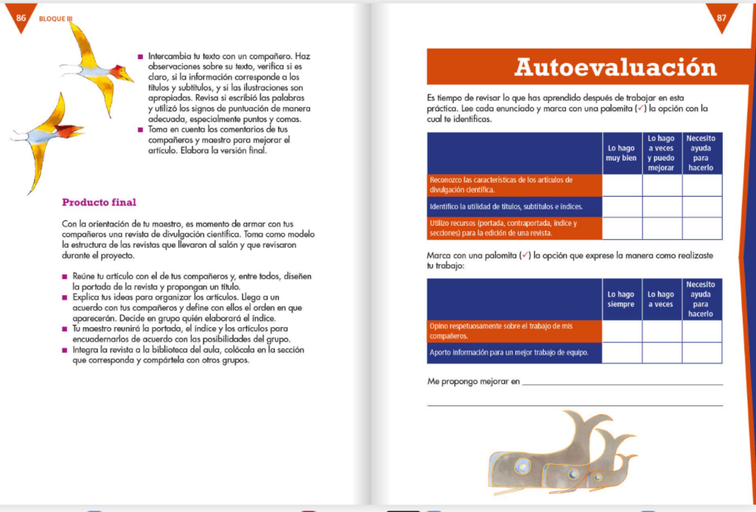

Espero que ya tengas listo tu artículo para poder agregarle la portada, la contraportada y todo lo que la haga lucir como una publicación muy especial.

Por lo general los índices de las revistas traen varias opciones de temas y autores para poder elegir. ¿Cómo se te ocurre que podemos resolver este problema?

Podemos ocupar material que ya esté hecho y complementar con nuestro trabajo. Mientras tanto vamos a añadir un artículo a la revista “Rocas y minerales”.

Los fósiles contienen información importantísima sobre seres vivos que habitaban la Tierra hace muchísimo tiempo. Las piedras sedimentarias, como ya sabemos, son el producto de la mezcla de piedra y lodo.

Los fósiles, además, llevaron entre las piedras restos de esqueletos de animales, algunos tienen los huesos incrustados en ellas, otros tienen exoesqueletos, es decir esqueletos que llevan los animales por fuera, como las conchas de mar, y otros más solo dejaron su marca, como si fueran un cortador de galletas.

Esto le da muchísima información a los paleontólogos, que son quienes estudian los orígenes de la vida.

Que nos dice una experta. Buenos días, mi nombre es Rosalba Roca Ramírez, doctora en paleontología, experta en fósiles.

La paleontología es la ciencia que estudia a los seres orgánicos, ya sean plantas, organismos o animales, que habitaron la tierra en épocas pasadas y cuyos restos se encuentran en los fósiles. Los que nos dedicamos a esta ciencia nos llamamos paleontólogos.

Los fósiles son cualquier sustancia orgánica que ya está muerta y que gracias a procesos químicos y geológicos han quedado petrificados. La mayoría de las veces solo se encuentran partes de la planta, o el animal fosilizado, aunque en ocasiones también podemos encontrar fósiles del organismo completo. El fósil más antiguo se encontró en Groenlandia y data de 3.700 millones de años aproximadamente.

Para que un organismo se fosilice depende de muchas cosas: si tiene una estructura dura como un hueso o un caparazón y también del ambiente o terreno donde se produce la Fosilización.

También se pueden fosilizar las plantas, los organismos, las plumas. El que un organismo se fosilice es algo muy especial, ya que la mayoría de las veces, cuando un animal o una planta muere, suele ser el alimento de otro animal, por eso no es tan común encontrar fósiles, por otra parte, el ambiente para lograr la fosilización es muy particular, por ejemplo, sedimentos, lava, agua o resina.

Existen dos tipos de fósiles: Los fósiles de individuo, que son los que se forman de una planta, un organismo o un animal, y los fósiles de actividad, que son los que nos revelan el rastro de actividad que dejaron los seres vivos. El estudio de los fósiles es muy importante ya que nos ayuda a conocer más sobre las formas de vida que hubo en nuestro planeta hace muchos años, por último, me gustaría hacer un fósil.

Pensemos que esta barra de plastilina es el sedimento marino, y esta concha de mar es el organismo que se va a fosilizar. ¡Colocamos la concha sobre la plastilina y Voila!

Observa el artículo.
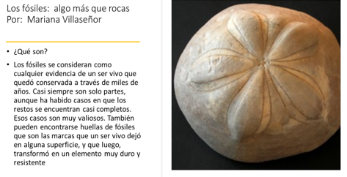

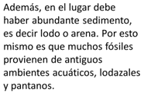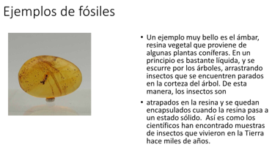

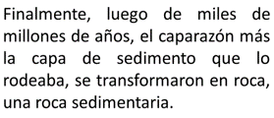
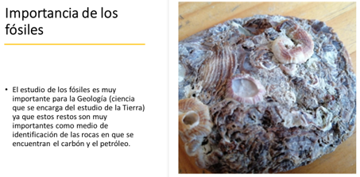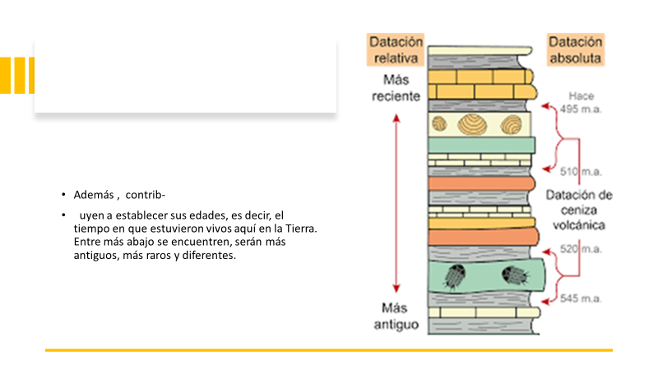
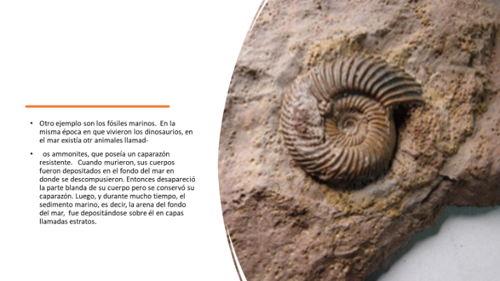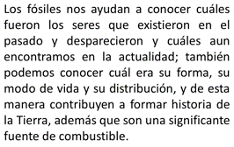

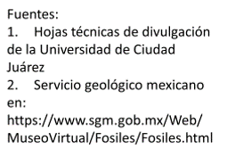

Observa que se siguieron todas las indicaciones que habíamos estudiado aquí: Títulos y subtítulos, ilustraciones y gráficas. La utilización de la tercera persona en la redacción.

Así se escriben los artículos de divulgación, además incluir las fuentes de donde sacaste la información. Es la forma en que se reconoce la labor de los investigadores, pero en donde sí te falló es en la segmentación de palabras, en dos ocasiones no te cupieron las palabras completas en el renglón y tú las separaste.

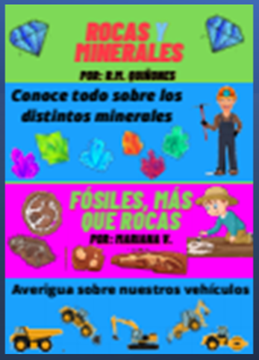

¿Cómo puede quedar una vez que incluyamos el artículo?

¿Qué te parece? también que es muy importante que incluyas tu nombre, tanto en la portada como en los créditos. Que son la lista de las personas, empresas y organizaciones que intervienen en la publicación de una revista, periódico o libro. Abre tu libro de texto en la primera hoja, justo después de la portada y encontrarán esto.

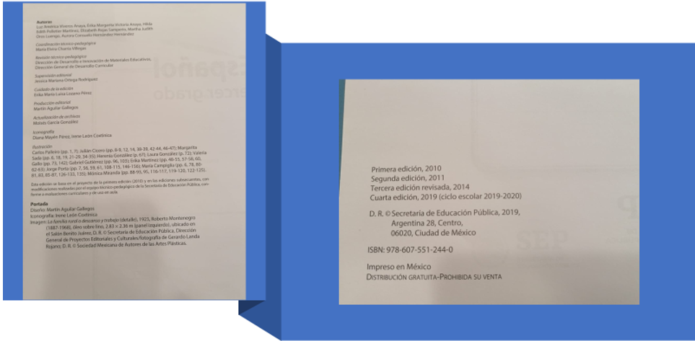

Dice que es un libro de la Secretaría de Educación Pública, el nombre de todos los autores, ilustradores, la coordinadora y hasta, ¿Quién elaboró la portada?

Esos son los créditos, porque toda obra tiene un autor, y estos autores tienen que estar orgullosos de su trabajo.

Finalmente: ¿Qué quieres que vaya en la contraportada!

Bueno, pues más rocas y minerales como las que están adelante, fósiles y tal vez las herramientas que usan para descubrir fósiles. ¡Eso me encantaría! así me la imagino.

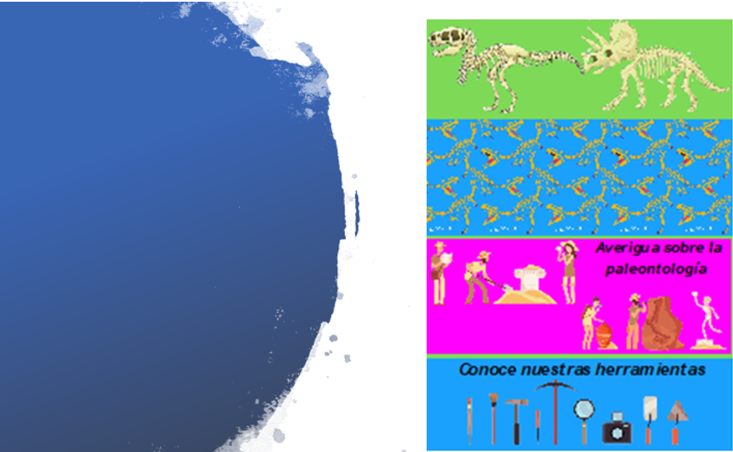

En la sesión de hoy terminaste no solo con el tema de la segmentación de palabra y el uso de la tercera persona, sino que además completamos nuestro producto de la práctica social del área de estudio que era la elaboración de una revista de divulgación científica.

Si te es posible consulta otros libros y comenta el tema de hoy con tu familia.

¡Buen trabajo!

Gracias por tu esfuerzo.

Para saber más:
Lectura

https://www.conaliteg.sep.gob.mx/primaria.html

